REPUBLIKA HRVATSKA
ŽUPANIJSKO IZBORNO POVJERENSTVO
VARAŽDINSKE ŽUPANIJE

KLASA: 013-03/21-03/2
URBROJ: 2186-165-21-26
Varaždin, 24. veljače 2021.

Na osnovi članka 43. stavka 2., u svezi članka 41. stavka 1. i 2. Zakona o lokalnim izborima („Narodne novine“, broj 144/12, 121/16, 98/19, 42/20 i 144/20, dalje: Zakon), Županijsko izborno povjerenstvo Varaždinske županije donijelo je

R J E Š E N J E
O IMENOVANJU STALNOG SASTAVA
OPĆINSKOG IZBORNOG POVJERENSTVA
OPĆINE VIDOVEC

- U stalni sastav Općinskog izbornog povjerenstva Općine Vidovec imenuju se:

- KSENIJA FLACK-MAKITAN, za predsjednicu
- VALENTINA KOVAČIĆ, za potpredsjednicu
- PETRA ROGINA, za članicu
- NIKOLINA STIPAN, za članicu
- ALEN ČAVLEK, za člana
- ANDREJA PEHARDA, za članicu

- Prava i obveze Općinskog izbornog povjerenstva iz točke I. ovoga Rješenja utvrđena su člankom 43. stavkom 3. i člankom 53. Zakona te pravilnikom Državnog izbornog povjerenstva Republike Hrvatske kojim se uređuje čuvanje, odabiranje i izlučivanje javnog dokumentarnog gradiva nastalog u provedbi izbora.

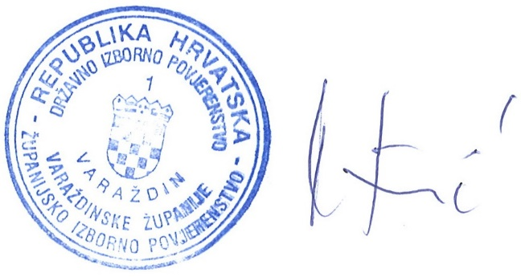
Predsjednik
ZDRAVKO PINTARIĆ

